Рисунок 84(152). Порождение турбулентности решеткой.
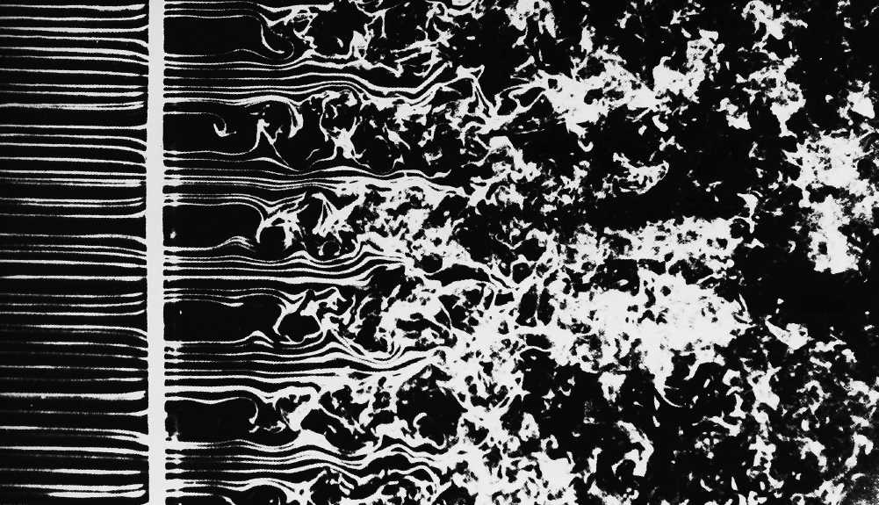
Дымовые проволочки демонстрируют прохождение однородного ламинарного потока через пластинку толщиной 1/16 дюйма с квадратными перфорациями размером 3/4 дюйма. Число Рейнольдса, рассчитанное по однодюймовому размеру ячейки решетки, равно 1500. Неустойчивость сдвиговых слоев приводит к развитию турбулентности вниз по потоку. Фото Thomas Corke, Hassan Nagib

